Лабораторные работы по физиологии зрения
- Наблюдение зрачкового рефлекса
Зрачок - это отверстие в радужной оболочке глаза. Его диаметр зависит от уровня освещенности. В условиях дневного рассеянного света диаметр зрачка равен 1,5-2 мм, а в темноте возрастает до 6-7 мм. Зрачковый диаметр определяется активностью радиальной мышцы-дилататора (расширяет зрачок) и кольцевой мышцы-сфинктера (суживает зрачок). В свою очередь мышцы, регулирующие диаметр зрачка, находятся под контролем вегетативных центров спинного и ствола мозга.
Симпатические нейроны, ответственные за расширение зрачка, расположены на уровне VIII шейного и 1-го грудного сегментов спинного мозга. Симпатические волокна от этого центра идут в верхний шейный симпатический ганглий, где расположены ганглионарные симпатические нейроны. Их нервные волокна иннервируют радиальную мышцу радужки глаза. При нарушениях симпатической иннервации зрачки расширяются (мидриаз). Стресс, эмоциональное возбуждение, попадание в условия темноты приводят к активации симпатической нервной системы и расширению диаметра зрачка.
Кольцевая мышца иннервируется парасимпатическими волокнами глазодвигательного нерва. Активация парасимпатического ядра глазодвигательного нерва (ядро Эдингера-Вестфаля), находящегося в среднем мозге, приводит к сокращению кольцевых мышц и уменьшению диаметра зрачка (миоз). Повреждения глазодвигательного нерва, его центров в среднем мозге ведут к расширению диаметра зрачка. Зрачковый рефлекс является важной приспособительной реакцией, направленной на дозирование поступающего к сетчатке света, ее защиту от чрезмерного светового потока.

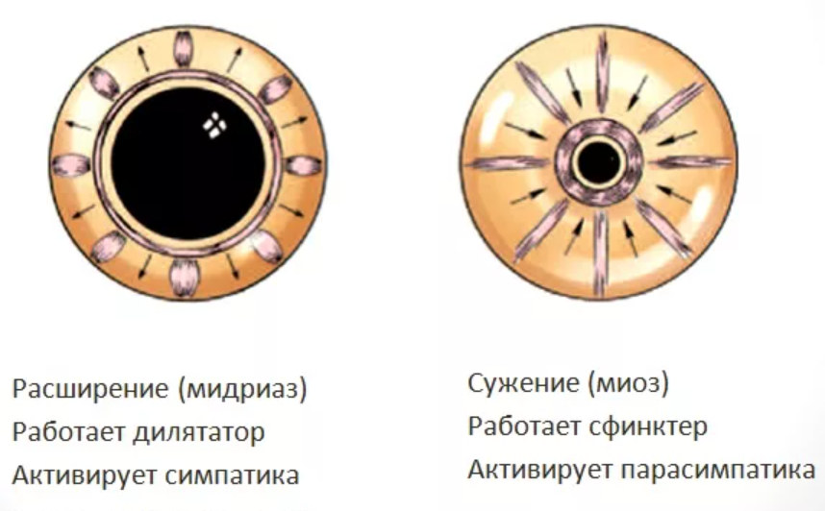
Приборы и материалы: карандаш, источник света.
Методика работы
Испытуемого располагают лицом к свету и измеряют у него диаметр зрачков. Далее просят испытуемого закрыть оба глаза ладонями на 30-50 с. После открытия глаз вновь измеряют диаметр зрачков. Замечают реакцию зрачков. Испытуемого ставят так, чтобы освещение находилось только с одной стороны, освещая только правый глаз. Левый глаз находится в тени. Испытуемый закрывает правый глаз рукой, а через 1 минуту его открывает. Отмечают сужение зрачков обоих глаз (содружественный зрачковый рефлекс). Испытуемый фиксирует взгляд на карандаше на расстоянии 0,5-1 м. Затем карандаш быстро приближают. При этом отмечают сужение зрачков и сведение зрительных осей (реакция конвергенции).
Запишите свои наблюдения, какие изменения зрачка вы зафиксировали.
Предложите свой вариант эксперимента со зрачковым рефлексом
________________________________________________________________________________________________________________________________________________________________________________________________________________________________________________________________________
________________________________________________________________________________________________________________________________________________________________________________________________________________________________________________________________________

- Определение ближней точки ясного видения
Ближняя точка ясного видения - это точка, находящаяся на наименьшем расстоянии от глаза, при котором объект воспринимается еще отчетливо. Значение ближайшей точки ясного видения подвержено возрастным изменениям. В норме в 10 лет оно составляет 7 см, в 20 лет - 10 см, в 30 лет - 14 см, в 40 лет - 22 см, в 50 лет - 40 см, в 60 лет - 100 см.
Дальняя точка ясного видения - это точка, находящаяся на максимально далеком расстоянии от глаза, при котором объект воспринимается довольно четко. Условно дальнюю точку ясного видения принимают за 5 м. Восприятие ближней и дальней точек ясного видения обеспечено аккомодацией хрусталика.
Аккомодация — это изменение кривизны хрусталика (особенно его передней поверхности), направленное на восприятие различно удаленных от глаза объектов. Аккомодационный механизм позволяет глазу воспринимать как очень близко расположенные, так и бесконечно удаленные объекты. Диапазоном аккомодации называется интервал изменения преломляющей силы хрусталика при фиксации объекта, приближающегося из бесконечности на максимально близкое расстояние. Самый широкий диапазон наблюдается в молодом возрасте (14 диоптрий).
Диоптрия - это единица преломляющей силы линзы с фокусным расстоянием 1 м. Для определения преломляющей силы какой-либо линзы в диоптриях необходимо единицу разделить на фокусное расстояние этой линзы в метрах. Фокус - это точка, в которой сходятся после прохождения через линзу параллельно падающие на нее лучи. Фокусное расстояние ~ это расстояние от центра линзы до ее фокуса. В центральной части линзы лучи проходят без преломления.
Увеличение силы аккомодации контролируется парасимпатическими нейронами ядра Эдингера-Вестфаля среднего мозга, импульсация от которых направляется к цилиарной (ресничной) мышце. Сокращение цилиарной мышцы приводит к уменьшению натяжения сумки хрусталика и, соответственно, к увеличению кривизны его передней поверхности. Это приводит к возрастанию преломляющей способности хрусталика (аккомодации). Адекватным стимулом для изменения силы аккомодации является нечеткость изображения на сетчатке, которая воспринимается фовеальной проекционной зоной зрительной коры мозга (поле 18). Данная корковая зона функционально связана с ядром Эдингера-Вестфаля.
Приборы и материалы
Линейка, таблица шрифта №4
Методика работы
1. Расположить линейку так, чтобы нулевое деление соответствовало латеральному краю орбиты.
2. Установить таблицу для близи перпендикулярно линейке.
3. Медленно приближать текст к исследуемому. (Либо наоборот от ближайшего приближения отдаляться до точки четкого видения).
4. Определить минимальное расстояние, на котором текст № 4 виден четко.
5. По линейке оценить расстояние в сантиметрах.

Критерии оценки:
Для эмметропов моложе 40 лет существует возрастная норма положения ближайшей точки ясного зрения (20 лет – 10-15 см). При аномалиях рефракции положение ближайшей точки ясного зрения меняется: при миопии она ближе, при гиперметропии – дальше. После 40 лет в связи с ослаблением аккомодации ближайшая точка ясного зрения отдаляется. Парез аккомодации также сопровождается отдалением ближайшей точки ясного зрения.
Заключение: Моя точка ближнего видения составляет _______см, что (не) соответствует возрастной норме

